

**TISKOVÁ ZPRÁVA 23. října 2025**

**Společnost Gemo předala Horáckou multifunkční arénu v Jihlavě**

(Praha, 23. října 2025) Stavební společnost Gemo a.s. předala investorovi jednu z nejvýznamnějších staveb na Vysočině – Horáckou multifunkční arénu (HMA) v Jihlavě. Výstavba byla zahájena v červenci 2023 a trvala 26 měsíců, včetně čtyřměsíční demolice. Nová aréna je největším sportovním i kulturním zařízením v kraji a zároveň jedním z nejmodernějších v České republice. Gemo zde plnilo roli generálního dodavatele a zajišťovalo kompletní realizaci. Investorem bylo město Jihlava s podporou Kraje Vysočina a Národní sportovní agentury, stavbu navrhli architekti ze studia CHYBIK + KRISTOF.

Aréna má výraznou až ikonickou červenou barvu a tvoří spolu s dalšími třemi objekty jeden areál. Zajímavostí je vzdušnost a prostupnost mezi objekty nad zemí, zatímco pod zemí jsou všechny objekty propojeny. V horní části arény tvoří opláštění korunu, která svítí a dokáže tak pomocí barev a světla komunikovat s městem. Areál nabídne plně vybavené zázemí pro sportovní, kulturní či společenské akce. Je zde moderně zařízený hotel, fitness, tělocvična i běžecký ovál na střeše přístupný pro veřejnost. Komfort návštěvníků v aréně zajistí osm gastro provozů, včetně stylové pivnice a kavárny s dětským koutkem. Aréna poskytne zázemí legendárnímu hokejovému klubu HC Dukla Jihlava, který zde odehraje první zápas se Zlínem již 25. října.

*„Máme obrovskou radost z dokončení další z našich významných multifunkčních staveb. Projekt jsme zvládli ve stanoveném termínu i rozpočtu 1,9 mld. Kč,“* uvádí Petr Kráčmar, manažer projektu Horácká aréna ve společnosti GEMO, a dodává: *„Výstavba byla po technické i logistické stránce mimořádně náročná – od přesné koordinace desítek profesí v těsném městském prostředí až po fázování montáží v návaznosti na zprovoznění veškerých technologií. Zajímavostí je využití odpadového tepla a přebytků chladu z chlazení ledové plochy pro ostatní části budovy, jako je ohřev užitkové vody, podlahové vytápění nebo chlazení vnitřních prostor přes vzduchotechniku. Dále jsou použity nejmodernější prvky ozvučení a LED panelů včetně zobrazovací multimediální kostky nad ledem. Dalším tahákem jsou LED mantinely kolem celé ledové plochy.“*

Cílem projektu bylo vytvořit komfortní prostředí s kvalitním zázemím a atraktivními prostory pro setkávání lidí v centru města. „*Přáli jsme si, aby Horácká aréna byla místem nejen pro sport a kulturu, ale také místem pro odpočinek, setkávání i aktivní trávení volného času, a to 16 hodin denně, 365 dní v roce. Věřím, že se nám tuto vizi podařilo naplnit a že novou arénu budou mít obyvatelé města i kraje rádi a budou na ni hrdí, a návštěvníci se do ní budou rádi vracet*,“ říká radní města Jihlava David Beke, který na projekt za investora dohlížel.

Nová Horácká multifunkční aréna, vybudovaná společností Gemo, má kapacitu až 5 581 diváků při sportovních utkáních a až 7 416 míst při koncertech. Návštěvníkům i nájemcům nabídne nadstandardní služby: sportovní obchod, fitness centrum, veřejnou tělocvičnu, ubytování s 29 pokoji, přístup na střešní běžecký ovál s výhledem na město. Jako vůbec první na světě bude mít Horácká aréna LED zobrazovač přímo pod ledovou plochou, který umožní promítat loga, vizuální efekty, animace i oslavy gólů. Díky moderním technologiím i promyšlenému designu se tak aréna stává nejen sportovním, ale i společenským a kulturním centrem regionu.

**Klíčové parametry projektu:**

Investor: Město Jihlava s podporou Kraje Vysočina a Národní sportovní agentury

Architekt: CHYBIK + KRISTOF s.r.o.  
Generální dodavatel stavby: GEMO a.s.

Realizace stavby: 2023–2025

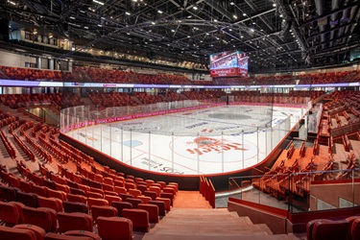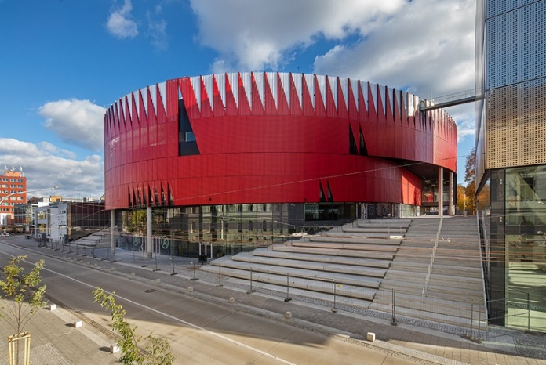**Fotografie č.1-2: Stavební společnost GEMO a.s předala jednu z nejvýznamnějších staveb na Vysočině – Horáckou multifunkční arénu (HMA) v Jihlavě:** zdroj: Archiv GEMO

-----------------------------------------------------------------------------------------------------------------------------------

**O společnosti GEMO:**

GEMO a.s. patří mezi významné společnosti v pozemním stavitelství v České republice a na Slovensku. Realizuje nadčasové moderní rezidenční, administrativní, obchodní i průmyslové projekty s důrazem na udržitelnost a architektonickou kvalitu a u některých vystupuje také jako jejich přímý developer a investor. Firma vznikla v roce 1990 v Olomouci a postupně se zařadila mezi největší hráče v oboru, přičemž si zachovává výhradně české vlastnictví. Zaměstnává přibližně 470 lidí a je součástí holdingové skupiny GEMO.

**Pro více informací kontaktuje:**

Radka L. Kerschbaumová

Crest Communications a.s.

[radka.kerschbaumova@crestcom.cz](mailto:radka.kerschbaumova@crestcom.cz)

+420 733 185 662